**Анализатор** представляет собой совокупность нейронов, участвующих в восприятии раздражений, проведении возбуждения и в анализе раздражения.

Анализатор часто называют **сенсорной системой**. Анализаторы классифицируют по типу тех ощущений, в формировании которых они участвуют

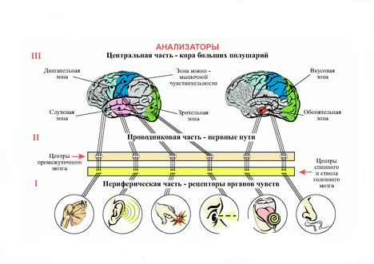

Это  **зрительный, слуховой, вестибулярный, вкусовой, обонятельный, кожный, мышечный** и другие анализаторы. В анализаторе выделяют три отдела:

1. **Периферический отдел**: рецептор, предназначенный для преобразования энергии раздражения в процесс нервного возбуждения.
2. **Проводниковый отдел**: цепь из центростремительных (афферентных) и вставочных нейронов, по которой импульсы передаются от рецепторов к вышележащим отделам центральной нервной системы.
3. **Центральный отдел**: определенная зона коры больших полушарий.

|  |  |  |  |
| --- | --- | --- | --- |
| **анализатор** | **периферический отдел**  **(орган чувств и рецепторы)** | **проводниковый отдел** | **центральный отдел** |
| **зрительный** | рецепторы сетчатки глаза | зрительный нерв | зрительный центр в затылочной доле КБП |
| **слуховой** | чувствительные волосковые клетки кортиева (спирального) органа улитки | слуховой нерв | слуховой центр в височной доле КБП |
| **обонятельный** | обонятельные рецепторы эпителия носа | обонятельный нерв | обонятельный центр в височной доле КБП |
| **вкусовой** | вкусовые почки ротовой полости (в основном, корня языка) | языкоглоточный нерв | вкусовой центр в височной доле КБП |
| **осязательный (тактильный)** | осязательные тельца сосочкового слоя дермы (болевые, температурные, тактильные и др. рецепторы) | центростремительные нервы; спинной, продолговатый, промежуточный мозг | центр кожной чувствительности в центральной извилине теменной доли КБП |
| **кожно-мышечный** | проприорецепторы в мышцах и связках | центростремительные нервы; спинной мозг;продолговатый и промежуточный мозг | двигательная зона и прилегающим к ней участки лобной и теменных долей. |
| **вестибулярный** | полукружные канальца и преддверие внутреннего уха | преддверно-улитковый нерв (VIII пара черепно-мозговых нервов) | мозжечок |

**КБП\*** — кора больших полушарий.

Человек обладает рядом важных специализированных периферических образований — **органов чувств**, обеспечивающих восприятие воздействующих на организм внешних раздражителей.

Орган чувств состоит из **рецепторов** и **вспомогательного аппарата,** который помогает улавливать, концентрировать, фокусировать, направлять и т. д. сигнал.

К органам чувств относятся органы зрения, слуха, обоняния, вкуса, осязания. Сами по себе они не могут обеспечить ощущение. Для возникновения субъективного ощущения необходимо, чтобы возбуждение, возникшее в рецепторах, поступило в соответствующий отдел коры больших полушарий.